管理体系审核记录表
过程与活动、  抽样计划 | 涉及  条款 | 受审核部门：办公室 主管领导：张正霞 陪同人员：郭鹏 | 判定
 |  | 审核员：姜海军 肖新龙 审核时间：2020年5月3-4日
审核条款：
QMS: 5.3组织的岗位、职责和权限、6.2质量目标、7.1.2人员、7.1.6组织知识、7.2能力、7.3意识、7.5.1形成文件的信息总则、7.5.2形成文件的信息的创建和更新、7.5.3形成文件的信息的控制、9.1.1监视、测量、分析和评价总则、9.1.3分析与评价、9.2 内部审核、10.2不合格和纠正措施，
E/OMS: 5.3组织的岗位、职责和权限、6.2.1环境/职业健康安全目标、6.2.2实现环境/职业健康安全目标措施的策划7.2能力、7.3意识、7.5.1形成文件的信息总则、7.5.2形成文件的信息的创建和更新、7.5.3形成文件的信息的控制、9.2 内部审核、10.2不符合/事件和纠正措施，
组织的岗位、职责和权限 | QEO：5.3 | 部门负责人：张正霞  询问主要职责：  a. 贯彻落实GB/T19001-2015标准、GB/T24001-2015标准、ISO45001：2018标准，作好质量、环境、职业安全健康管理体系的具体策划和组织管理工作；负责组织质量、环境和职业健康安全管理体系的内部审核；组织检查质量、环境、职业安全健康管理体系过程的运行情况。  b.文件发放、回收的管理；  c.负责人员的选择，并根据各部门的需求进行安排，编制相应的岗位工作入职要求；  d.组织对各类人员进行有针对性的培训、考核及评价工作，不断提高质量、环境、职业安全健康意识素质和技能；  e.负责法律、法规及其他要求的获取及识别其适用性，并负责法律、法规及其他要求的发放；  f.负责组织公司环境因素、危险源的识别和评价，并确定重要环境因素、危险源，报管理者代表审批。  g.负责监督检查工作场所的工作环境情况；  h.负责公司范围内的应急准备和相应计划的制定及可行性的应急演练。  j.负责监督检查公司各职能部门有关层次上的管理目标的分解、实施及管理方案的制定、检查与实施。  k.负责收集、整理和保管本部门的质量记录以及相关数据收集、传递和交流；  l.负责对环境、安全健康方面的不符合进行纠正和预防措施的跟踪、验证工作；  m.收集、整理和保管本部门的质量记录、对相关的数据收集传递和交流；  n.公司固定资产（基础设施）账务管理；  o.参与质量、环境、职业健康安全管理方案中的经济、技术、成本分析活动；  p.为建立、实施并持续改进管理体系提供资金支持。  部门职责清晰、明确。办公室负责人能基本阐述本部门的主要职责。
目标、指标管理方案 | QEO：6.2 | 编制了《目标指标管理方案控制程序》，公司有将质量、环境、职业健康安全目标分解到各个部门，  办公室的目标是：  - 培训一次考核合格率≥90%；  - 固废合规处理率100%；  - 无重伤事故，轻伤事故不超过2起/年；  - 劳保用品发放率100%；  - 火灾事故0  提供《管理目标完成情况统计表》2019.12.31完成情况：已完成。  抽查《环境管理方案》：火灾、粉尘排放、原辅材料消耗、电能源消耗等重要环境因素，编制：张正霞 审核：郭鹏 批准：董乐，日期：2019年6月10日  方案（项目）名称 办公、生产过程意外、潜在火灾的预防和控制  涉及重要环境因素 火灾（意外、潜在）  管理目标、指标 火灾（意外、潜在）事故发生率为“0”  项目起止时间 2019.6.10—2019.12.31  项目主管部门 办公室 项目负责人 张正霞  项目相关部门 公司所有部门 项目财务预算 3000元  主要技术方案和管理措施：  - 进行防火意识培训。  - 制定防火管理办法。  - 检查更换有潜在火灾隐患的电线和电器。  - 配置充足的消防器材。  - 制定预案。  - 进行预案演练。  - 进行隐患检查。  项目实施计划  序号 序时（进度）内容 启动时间 完成时间 责任人 验证情况  1 进行防火意识培训。 2019.6.10 2019.6.11 张正霞 已完成  2 制定防火管理办法。 2019.6.10 2019.6.15  3 检查更换有潜在火灾隐患的电线和电器 2019.6.10 2019.6.15  h4 配置充足的消防器材 2019.6.10 2019.6.12  5 制定预案 2019.6.10 2019.6.15  6 进行预案演练 2019.6.20 2019.8.20  7 进行隐患检查 2019.6.10 2019.6.31  检查 确认 项目完成情况： 完成情况良好。 项目负责人张正霞： 2019年6月10日  效果确认：  完成情况良好，效果符合要求 。  确认人：郭鹏 2019年6月10日  抽查《职业健康安全管理方案》：火灾、粉尘伤害、酒后驾驶、触电、机械伤害、人身伤害、乙炔气回流等，  编制：张正霞 审核：郭鹏 批准：董乐 日期：2019年8月20日。  方案（项目）名称 用电设备防漏电管理控制  涉及重要危险源 触 电  管理目标、指标 因漏电造成的事故发生率为“零”  项目起止时间 2019.8.10— 2019.12.31  项目主管部门 办公室 项目负责人 张正霞  项目相关部门 所有部门 项目财务预算 1000  主要技术方案和管理措施：  - 完善安全用电管理办法。  - 对所有设备、电器安全排查。  - 所有电器、设备安装防漏电装置。  - 定期进行安全检查。  项目实施计划  序号 序时（进度）内容 启动时间 完成时间 责任人 验证情况  1 完善安全用电管理办法 2019.8.10 2019.8.10 张正霞 已完成  2 对所有设备、电器安全排查 2019.8.10 2019.8.20  3 所有电器、设备安装防漏电装置 2019.8.10 2019.8.20  4 定期进行安全检查 2019.8.10 2019.8.31  检查 确认 项目完成情况： 完成情况较好 项目负责人： 张正霞 2019.8.20.  效果确认：  完成情况较好，效果符合要求。  确认人： 董乐 2019.8.20.  管理方案由责任部门组织实施，目前已完成。
人员、能力、培训 | Q：7.1.2  EO：7.2， | 公司制定了《人力资源控制程序》，通过培训和其他措施提高员工的能力，增强员工的质量、环境与职业健康安全管理的意识，并胜任其工作岗位。使员工满足所从事的质量、环境、职业健康安全工作对能力的要求。  提供《岗位职责和权限》，对总经理、管理者代表、职业健康安全管理领导小组、紧急应变小组、办公室、生产技术部、供销部、档案室、质检部等工作能力权限与内容等作出了规定。  提供《质量、环境、职业健康安全管理体系 主要岗位任职要求》对管理者代表、职业健康安全管理领导小组、紧急应变小组组长、办公室主任、生产技术部长、供销部长、车间主任、库管员、实验员等的能力进行要求。  提供《人员考核记录表》，其中包括：总经理、管代、各部门负责人、职业健康安全事务代表等。能够满足公司QEO管理体系运行以及体系覆盖产品生产和服务的需求。  抽查：郭鹏、张正霞、郭建新、张秀胜等任职人员，从业务知识、学习创新、执行能力、协同能力、工作效率等方面任职能力评价，综合评价：各岗位人员均合格，能满足要求。  查《培训计划》及《培训记录表》，内容包括：ISO9001/ISO14001/ISO45001标准的培训；质量、环境、职业健康安全管理体系管理手册和程序文件、设备安全操作规程、质量、环境、安全法律法规；不可接受风险的控制、质量、安全意识、厂纪厂规、安全生产知识等培训，查培训记录、参加培训人员、培训方式、内容、考核方式等内容。  抽1：2019年6月3-4日，在会议室进行了GB/T19001-2016的培训，培训效果评价，达到预期效果。评价人：张正霞。  抽2：2019年6月5-6日，在会议室进行了GB/T24001-2016的培训；培训效果评价，达到预期效果。评价人：张正霞。  抽3：2019年7月7-8日，在会议室进行了体系文件培训，培训效果评价，达到预期效果。评价人：张正霞。  抽4：2019年11月12日，在会议室进行了质量、环境、安全意识培训，培训效果评价，达到预期效果。评价人：张正霞。  提供相应的培训记录，及人员签到表和培训效果评价。  提供《企业职工安全教育培训档案》：查：张正霞、张秀胜等，《厂（矿）级安全培训考核记录》、《车间（工段、区、队）级安全培训考核记录》、《生产经营单位从业人员年度安全再培训考核记录》，培训内容、考核成绩满足要求。  公司无特种作业人员。  目前公司人员比较稳定，人员没有变化，没有新员工，人力资源控制基本满足要求。
组织的知识 | Q：7.1.6 | 执行知识管理制度，企业确定运行过程所需要的知识，包括专业知识、外部知识。提供了《组织知识清单》，有获取方法、更新方式、责任目标等。  经组织识别，组织内外部知识包括：外部知识、专业知识、管理经验、教训，不断发现问题、解决问题，通过会议，文件传达或制定有关作业指导书并进行培训。  现场看到组织各部门层次基本有相应的管理制度、岗位职责、工作要求等组织内部知识。此外还通过文件发放、会议传达、专题培训等方式进行内部知识的获得、交流和更新等。  办公室负责整理收集组织相关的知识，定期更新。
意识 | QES7.3 | 主要通过培训提高岗位作业水平及质量和环境、安全意识，明确各岗位要求，自身工作对环境、安全目标的影响，以及如何通过培训和互相交流提高环境绩效，不符合质量管理体系要求的后果等。  现场询问办公室人员，清楚与其相关的重要环境因素及职业健康安全风险。无变化。
沟通 | QEO：7.4 | 执行《信息交流、沟通和协商控制程序》规定了公司内外信息交流、协商的对象、方式、记录等。对部门之间有需要交流的有关安全健康管理信息，在公司内部利用部门会议、宣传栏进行安全管理方针及目标、指标、管理方案及环保法律法规等内容的宣传、沟通。  公司员工参与协商，员工提出参与安全知识的学习和培训，需要发放劳保用品。  查见内部交流主要通过直接面谈、会议、文件、培训方式，外部交流主要通过电话、信函方式。也可以通过工会等员工权益机构提出诉求。  查见：公司内部会议记录表，沟通信息包括：  - 告知员工：质量、环境、安全管理者代表是郭鹏。  - 告知员工：职业健康安全事务代表是张正霞；  - 告知员工：环境及职业健康安全管理体系建立的依据、标准和意义，因公司未涉及危化品，故未对全体员工出具告知书。  - 组织员工学习：与环境及安全健康管理有关的法律法规，包括关于员工权益、保险等内容；
成文信息 | QEO：7.5 | 编制了《文件控制程序》、《记录控制程序》，体系文件生效实施日期为2019年6月1日，文件规定了质量、环境和安全职业健康文件的编制、审批、评审、编号、回收、发放、更改、换版、作废等的管理和控制。  查《受控文件清单 》，包括管理手册、程序文件及公司制定的管理制度等作业文件。  查：《文件、发放回收记录》，抽查文件发放情况，有收文、发文的确认签字，符合文件发放规定。  查：《环境、职业健康安全法律法规及其他要求清单》，内容有国家和地方与质量、环境和职业健康安全管理体系相关适用法律法规。  文件资料基本满足岗位工作需要，并为现行有效版本。  查文件的评审及更新：管理评审时对文件的适宜性及可操作性进行评审：适宜、可操作。  查文件的作废：暂无作废文件。电子文档需要责任部门留下发放记录，并告知换页处置要求。  文件按需求和公司管理规定发放至有关部门和人员，查有发放记录，符合。  口头提出待改进项目：  未对电子文档的安全性管理做出明确规定。  ----有《记录控制程序》，对记录表单的设计、编号、填写、贮存、保管、保护、检索、保存期限、到期处置等方面规定了要求并按此程序控制。  提供《记录清单（含质量、环境安全）》，规定了记录的名称、编号、责任部门、保存期限等内容。  核对标准规定的应保留的记录和保存期限，标准所规定的记录均涵盖，保存期限规定的合理。  记录清单中对记录的管理、控制进行明确的分工。办公室主要负责归档公司质量、环境及职业健康安全的标识、编目、保管、贮存，负责本程序的归口管理。见保管的记录：法律、法规及其他要求清单；管理过程检查记录表；培训记录。  所见记录反映办公室能够按照记录控制要求进行管理，记录保存完整，填写清晰、工整。记录控制符合要求。
监视、测量、分析和评价 | Q：9.1.1、Q：9.1.3 | 编制了《产品监测及绩效监测控制程序》公司规定了管理体系相关信息的收集、汇总、分析、处理、传递的要求。  公司组织各部门策划和实施必要的监视和测量活动，确保产品、体系和过程的符合性，以持续改进质量管理体系的有效性。公司的过程和体系的监视和测量主要是通过内审、管理评审、目标考核以及日常工作监督、产品检验、顾客满意度测量等的方式完成。  提供《管理过程检查记录表》，对体系运行；目标指标方案实施；消防管理；重要风险作业；监测设备维护；危险源控制；应急准备；设备设施防护装置状态；规程、制度执行；不符合、事故、事件发生、处理；员工安全意识能力等作业活动进行监视、效果评价、责任人：张正霞，2019.11.26，抽：办公室、质检部、生产技术部，  检查时间 2019年11月26日  检查人员 郭鹏、张正霞  被检部门 质检部 负责人  序号 检查内容 运 行 控 制 情 况 检查结果  1 是否制定了相关程序、管理办法 制定了《监视和测量控制程序程序》和《人力资源管理办法》《质量安全环境策划管理办法》《污染与废弃物管理办法》《资源能源管理办法》《职业健康安全管理办法》《监视和处理装置管理办法》。  2 目标、指标管理方案实施情况。 目标、指标管理方案按季度进行完成情况检查。  3 固体废弃物管理况 固体废弃物处理分类统一处理  4 用电管理情况。 设备停用即停电，无用电浪费现象  5 废水管理情况。 废水排入管网  6 噪声管理情况 噪声得到控制。  6 粉尘管理情况。 粉尘得到控制。  8 办公用品使用情况。 办公用品定量使用，无浪费况情  9 质量检验是否造成批量不符合要求。 质量检验未造成批量不符合要求。  10 灭火器摆放是否易于取得 灭火器状态良好，易于取得  11 化学品管理 化学品使用、储存得到控制  12 生活垃圾管理 生活垃圾分类，统一处理  检查结果评价；  经检查，质检部的环境因素运行控制，基本符合要求。  主管部门；办公室； 责任人；郭鹏； 2019年11月26日  检查时间 2020年3月28日  检查人员 郭鹏、张正霞  被检部门 生产技术部 负责人  序号 检查内容 运 行 控 制 情 况 检查结果  1 是否制定了《职业健康安全管理运行控制程序》？并对其定期检查和考核。 制定了《职业健康安全管理运行控制程序》，并按季度定期检查和考核。 符合要求  2 是否识别评价了本部门的重要危险源，其重要危险源是。 别评价了本部门的重要危险源，其重要危险源是；用电不当、违章作业、粉尘排放、气瓶使用管理不当、设备故障。 符合要求  3 是否识别评价更新了适用的法律法规。 别评价了适用的法律法规。 符合要求  4 对分管的危险源控制项目，是制定了运行管理规定或作业指导书。 对危险源控制项目，是制定了运行管理规定 符合要求  5 本部门分解的目标指标是？采取什么措施进行控制。 本部门分解的目标指标，按季度进行完成情况检查。 符合要求  6 饮用生水 未饮用生水 符合要求  7 垃圾清理不及时 垃圾分类，及时清理 符合要求  8 电脑辐射 电脑辐射，采取远离、定时等进行控制 符合要求  9 人离开未断电源 人离开，即断开电源 符合要求  10 灭火器配备不足或故障 灭火器状态良好，配备充足 符合要求  11 无漏电保护装置 用电有漏电保护装置 符合要求  12 地面积水控制 地面无积水 符合要求  13 烟头乱扔 烟头无乱扔现象 符合要求  14 电线电器老化 电线电器未老化 符合要求  15 超负荷用电 无超负荷用电 符合要求  16 易燃易爆物品存放 易燃易爆物品存放符合规定 符合要求  17 无避雷装置 有避雷装置 符合要求  18 异常天气 异常天气，会告知其注意事项 符合要求  19 车间无避雷装置 车间有避雷装置 符合要求  20 砂轮片破裂 有防护装置 符合要求  21 坯料搬运 按规程操作，未发现碰伤 符合要求  22 粉尘 有排尘装置 符合要求  23 设备无漏电保护装置 设备有漏电保护装置 符合要求  24 铁屑飞溅 有防护装置 符合要求  25 酒后上岗 有规章制度，未发现 符合要求  26 违规操作 未发现 符合要求  27 未戴防护用品 未发现 符合要求  28 电线裸漏 无 符合要求  29 超负荷用电 无超负荷用电 符合要求  30 人离开未断电源 人离开即断电源 符合要求  31 违章用电 未发现 符合要求  32 雨雪天地滑易摔倒 场内清扫，未发现 符合要求  33 烟头乱扔 无 符合要求  34 起重物下站人 有规章制度，未发现 符合要求  35 超重起载 未发现 符合要求  36 烟尘 有排烟尘装置 符合要求  37 机械作业伤害 按操作规程，未发现 符合要求  38 焊钳发热 按操作规程，未发现 符合要求  39 焊把线接触不牢 定期检查，未发现 符合要求  40 未戴防护用品 定期检查，未发现 符合要求  41 电焊机无触电器 定期检查，未发现 符合要求  42 电焊机一次线头未包 定期检查，未发现 符合要求  43 电焊机二次线双线不到位 定期检查，未发现 符合要求  44 电焊机地线接建筑物导电 定期检查，未发现 符合要求  45 电焊作业时形成气熔胶 有防护装置 符合要求  46 电焊火花飞溅 有防护装置 符合要求  47 电焊烟尘 有排烟尘装置 符合要求  48 机械碰伤 按操作规程，未发现 符合要求  49 漏油造成摔倒 定期检查，未发现 符合要求  查结果评价；  经检查，生产技术部对本部门危险源的运行控制，基本符合要求。  主管部门；办公室； 责任人；郭鹏； 2020年3月28日  办公室负责对体系、过程的日常监测和质量目标完成情况进行统计分析。对目标完成情况进行收集和统计分析，并制作目标完成情况统计表。  供销部负责对供方业绩予以评价，对供方业绩实施了监视和测量，并对检测过程的监视和测量活动进行了策划和实施。  供销部对顾客满意度进行了定期评价和分析。  公司日常通过对市场信息、目标完成情况及适宜性、营销人员过程工作监督、产品质量检验、顾客满意对测量及反馈等作为分析评价的输入，并根据输出情况及时采取了相应措施并改进，公司针对其他信息，进行了随时利用，但并保持相关记录，公司已建立了信息收集的渠道，并实施。  公司已对管理体系的监视、测量、分析和评价进行了策划，基本能够按照要求实施。
内部审核 | QEO：9.2 | 公司制定《内部审核控制程序》，对内部审核方案策划规定：内审每年进行一次，按部门/过程审核。  管代介绍内审的安排和做法，与程序文件“内部审核控制程序”相符。  查最近一次内审记录：2019.10.7-8进行，组长郭鹏，内审员:郭鹏、张正霞、孙美玲、郭建新，经过培训，并经总经理任命。  查内审计划，涉及了所有部门及相关过程。计划编制合理，无漏条款现象。  抽管理层：  QEO:4.1 4.2 4.3 4.4 5 6 7.1.1 9.2 9.3 10.1 10.3  生产技术部：  Q:5.3 6.2.1 8.1 8.3 8.5.1 8.5.2 8.5.4 8.5.6  EO:5.3 6.1.2 6.2 7.4.3 8.1 8.2 符合计划安排。审核内容基本符合规定。  审核活动共提出1个不符合项，分别分布在生产技术部。涉及条款有QEO:8.5.1条款；查不符合项报告。不符合项报告事实描述清楚，原因分析到位，纠正措施及其验证合理。不符合项2019.10.10验证关闭。  查内审报告：对体系文件和对体系的运作的符合性和有效性进行了评价，结论为：本公司QEO管理体系基本符合ISO 9001：2015、ISO14001:2015、ISO45001：2018的要求，方针是适宜的，符合标准要求和法律法规要求，公司质量、环境、职业健康安全管理体系得到了有效实施，运行是有效的。  提供了内审员培训记录，审核员没有审核自己部门工作，具有独立性。  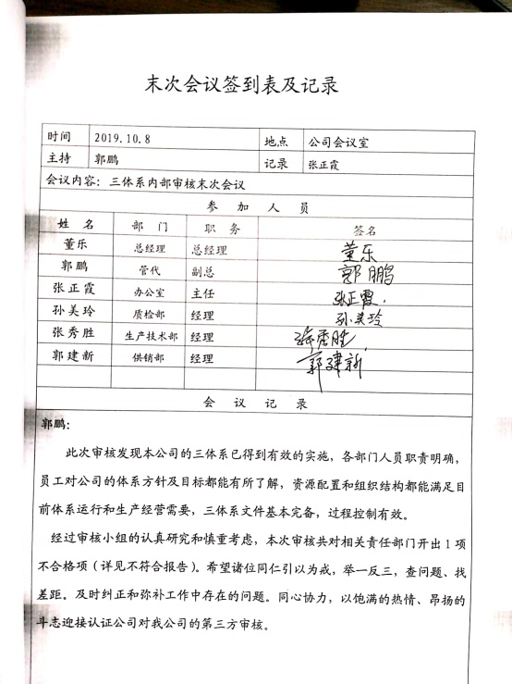  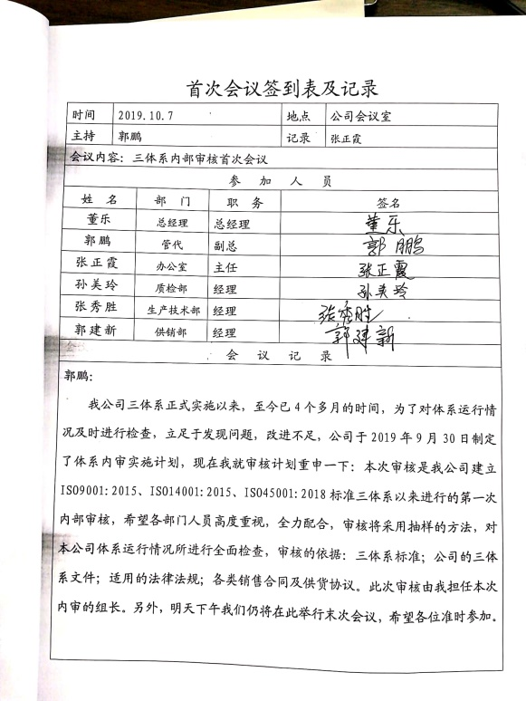
不合格和纠正措施 | QEO：10.2 | 保持实施《事故、事件、不符合、纠正和预防措施控制程序》，对纠正预防措施识别、评审、验证，事故事件报告、调查、处理等作了规定，其内容符合组织实际及标准要求。  查纠正措施实施情况：  对内审中提出不合格项进行了原因分析,并制定、实施了纠正措施，并由内审员对所采取的纠正措施进行了验证，纠正措施有效，管理评审中发现的薄弱环节，分析了原因，采取了纠正措施。  体系运行以来公司按照体系的要求，通过运行控制、加强培训，以及开展管理评审活动等方式采取预防措施，防止不符合/不合格的发生，不符合得到了有效控制，人员质量、环保、安全意识有了明显提高，没有发现潜在的不符合，没有发生重大质量事故和投诉处罚，没有发生环境、职业健康安全事件和投诉处罚。  企业纠正和预防措施的管理符合标准规定要求。
环境因素/危险源 | EO：6.1.2 | 办公室作为公司环境和职业健康安全管理体系的推进部门，主要负责识别评价相关的环境因素和危险源，查有：《环境因素的识别、评价控制程序》、《危险源辨识、风险评价和控制措施确定控制程序》。  询问识别：根据各部门识别及各生产、办公、供应、销售、质检、仓库过程环节识别，由办公室汇总。  查到《环境因素识别评价表》，识别考虑了正常、异常、紧急，过去、现在、未来三种时态，考虑了供方、客户等可施加影响的环境因素，能考虑到产品生命周期观点，如产品生产流程设计活动、生产活动、检验活动、运输活动的环境因素。  识别情况如下：  抽 1）水：  公司无生产废水外排，生活污水经化粪池处理后外排市政污水管道；  2）噪声：  设备运行的噪声排放等；  3）气：  生产加工过程废气的排放、汽车尾气排放等；  4）废渣：  生活垃圾弃置、生产过程中产生的边角料及不合格产品的排放、设备维修废件弃置、设备维保含油废抹布废弃、办公碳粉盒废弃等；  5）（紧急、意外、异常）情况：  潜在火灾发生等。  以上环境因素的识别按照过去、现在和将来三种时态，正常、异常和紧急三种状态进行了识别；并按照多因子评价法对环境因素进行了评价。  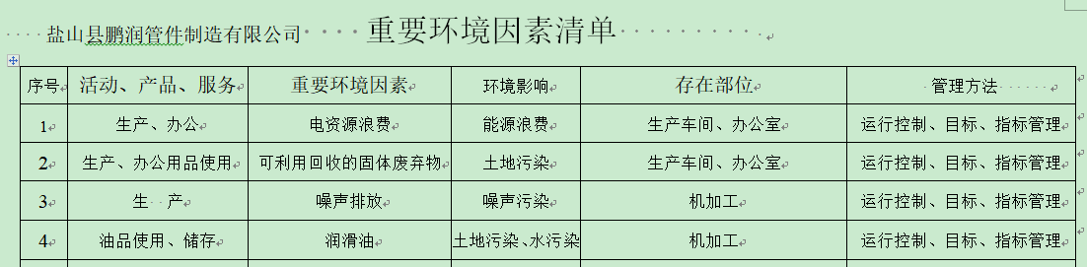  提供了《重要环境因素清单》，  涉及本部门的环境因素有办公活动中生活垃圾排放、纸张等办公废品排放、墨盒、废旧电池等废品、火灾事故发生等。  办公室的重要环境因素为日常办公过程中水电能源的消耗、固废的排放、火灾事故的发生等。  控制措施主要有：固废分类存放、办公危废交耗材供应单位、定期监测、日常培训、消防配备消防器材等措施。  查《危险源评价表》，识别办公活动、采购销售过程、检验过程、生产过程中的危险源。如烧水壶饮水机使用不当烫伤、地面积水湿滑滑倒、化学品泄漏、生产过程未正确使用劳动防护用品造成人身伤害、销售过程中的运输汽车事故等。  查到《不可接受风险清单》，  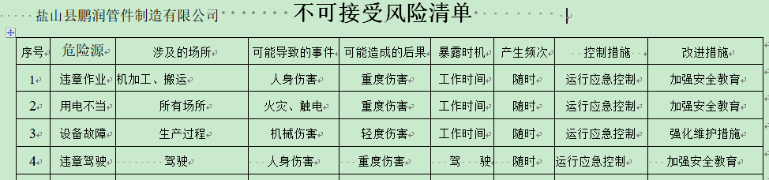  涉及办公室的危险源主要是火灾和触电等。  危险源控制执行管理方案、配备消防器材、个体防护、日常检查、日常培训教育等运行控制措施等。
合规义务 | EO：6.1.3 | 建立实施了《法律法规和其它要求获取、识别控制程序》。  查《质量--法律法规和其他要求清单》、《环境、职业健康安全管理体系法规和其他要求清单》，识别了相关法律法规。  其中包括：最新版的《中华人民共和国环境保护法》、《中华人民共和国固体废物污染环境防治法》、《中华人民共和国水污染防治法》、《河北省大气污染防治条例》、《河北省环境保护条例》、《环境行政处罚办法》、《中华人民共和国安全生产法》、《中华人民共和国职业病防治法》、《工伤保险条例》等。已识别法律法规及其它要求的适用条款，能与环境因素、危险源相对应。  办公室、生产技术部根据需要随时网上获取、识别更新，并通过培训、宣传、会议等形式传达给员工和相关方，各部门如有需要随时到办公室查阅。
措施的策划 | EO：6.1.4 | 公司根据环境因素和危险源的风险辨识结果，分别制定出“重要环境因素清单”、“重大危险源清单”，清单内明确了控制措施计划，通过具体的措施进行有效控制：目标、管理方案、管理制度运行控制、应急预案、日常检查、日常培训。  制定了《法律法规和其他要求获取、确认及合规性评价程序》、《监视、测量、分析和评价控制程序》，每年对公司适用的合规义务进行识别更新并定期评价、检查。  经组织评价，组织策划的措施基本能够满足风险和机遇应对需要，能够与识别的风险和机遇对产品符合性的潜在影响相适应，基本满足标准要求。
合规性评价 | EO：9.1.2 | 公司制定了：《合规性评价程序》，  查2019.9.10日《合规性评价》“环境、职业健康安全管理体系法规合规性评价”，对公司适用环境的法律法规和其他要求进行了评价，全部符合要求。评价结果表明，公司废弃物的排放符合国家法律法规要求，未发生环境事故; 公司经营活动符合国家环保等法律法规要求。  查“适用职业健康安全法律法规标准和其他要求合规性评价记录表”，对公司适用的法律法规和其他要求进行了评价，全部符合要求。
监视、测量、分析和评价 | EO：9.1.1 | 公司编制《产品监测及绩效监测控制程序》，部门通过月度巡查考核对各部门进行监控。  - 查“目标、指标、管理方案实施情况检查表”，检查日期：2019.12.30日，对办公室、生产技术部、供销部、质检部的目标、指标；管理方案；执行情况；检查结论；改进要求等进行了检查。  - 提供“环境管理运行《管理过程检查记录表》”，2019.11.26对各部门进行环境安全事项的例行检查，检查结果，各部门环境安全因素的运行控制基本符合要求。  - 提供“消防器材检查记录”，每月对各部门进行线路和消防的例行检查。  - 提供“职业健康安全管理运行《管理过程检查记录表》”，2020.3.28日对各部门进行职业健康安全事项的例行检查，检查结果，各部门安全因素的运行控制基本符合要求。  5、提供部门应急准备和响应《管理过程检查记录表》：  检查时间 2019年11月30日  检查人员 郭鹏、张正霞  被检部门 办公室 负责人  序号 检查内容 运 行 控 制 情 况 检查结果  1 是否制定应急预案，对程序制定信息汇总，物资准备，响应实施，督促检查准备是否充分。 制定了应急预案，对程序制定信息汇总，物资准备，响应实施，督促检查准备充分。 符合要求  2 当紧急情况发生时，有关信息如何上报。 当紧急情况发生时，将信息上报总经理。 符合要求  3 本部门的应急应变小组成员是否培训和演练。 本部门的应急应变小组成员已进行培训和演练。 符合要求  4 自救与互救能力 自救与互救能力较强 符合要求  5 灭火器使用 灭火器使用熟练 符合要求  6 防护用具的使用 防护用具使用正确 符合要求  6 应急响应程序是否清楚 应急响应程序清楚 符合要求  检查结果评价；  经检查，办公室的应急准备和响应能力，基本符合要求。  主管部门；办公室 责任人；郭鹏； 2019年11月30日  8、经交流确认，公司无安全、环境检测设备。  9、提供2018年2月环评验收监测报告，经对厂界噪声监测能达标，提供2019.8月环境监测报告，经对厂界噪声监测能达标。  10、未能提供员工健康体检报告，不符合要求，开具了不符合报告。
运行策划和控制 | EO：8.1  财务支持 | 公司制定并实施了《节约能源资源管理办法》、《火灾应急响应规范》、《消防安全管理制定》、《能源资源管理制定》、《固体废弃物管理制度》、《环境保护管理办法》、《劳保、消防用品管理办法》、《职工安全守则》、《相关方管理程序》、等环境与职业健康安全控制程序和管理制度。  查到2017年9月12日公司环评报告，查到2017年盐山县环保局的环评报告批复报告（盐环表[2017] 176号），查到2018.2.10日自主三同时环境保护验收报告，查到了环评验收公示，公司已经通过了环评验收。  办公室定期组织环保和安全知识培训，员工具备了基本的环保和职业健康安全防护意识。  查财务支出，公司为环境和职业健康安全管理体系的运行，及时提供了财务资金支持，主要用于培训、垃圾处理、保险、劳保用品等，2019.12.30日统计支出约6万元。  查到2020年3月“劳保用品发放登记表”,记录了劳保用品名称：劳保鞋、工作服、安全帽、手套、口罩等；有领用人签字 。  办公室内主要是电的使用，安装有漏电保护器，现场巡视办公区域电线、电气插座完整，未见隐患。  办公纸张尽量采取双面打印，人走灯灭，定期检查水管跑冒滴漏。  办公室垃圾主要包含可回收垃圾、硒鼓、废纸。配置了垃圾筒，办公室统一处理。  对可回收的固体废弃物，一部分由厂家回收，厂家不回收的公司统一回收再利用或由物资回收公司处理。不可回收的废弃物由公司办公室统一处理，各部门不得单独处理。  查到“废弃物处置统计表”，记录了日常生活、办公过程中的可回收及不可回收的废弃物的处理情况。  抽2019.12.8日的废弃物处理情况，废弃物种类：废硒鼓1个、废办公用纸：10kg。处置方法：回收或由物资回收公司处理。  生产过程产生的废机油统一收集，送有资质的公司处理。  部门运行控制基本符合规定要求。
应急准备和响应 | EO：：8.2 | 编制了《应急准备和响应控制程序》，确定的紧急情况有：火灾、触电，提供了紧急情况的《应急预案》。  提供2019年8月10日的《关于成立应急领导小组的决定》，公司应急领导小组组长由总经理董乐担任，成员为公司领导成员及各部门负责人，负责对环境因素和危险源的识别与评价管理，规定了应急领导小组的职责和权限。  提供《火灾爆炸事故专项应急预案》《触电事故专项应急预案》，其中包括目的、适用范围、职责、应急处理细则、演习、必备资料等，相关内容基本充分。  现场查看办公区域内有配备消防设施。  查2019.10.18日进行的“应急预案演练记录表”，包括预案名称：消防应急预案；组织部门：办公室；总指挥董乐：全体员工参加，演练部分：灭火器使用，初期火灾扑灭；另外还记录了物资准备和人员培训情况、现场培训、演练过程描述等内容。  演练后对应急预案进行了评审，评审结论：演练后，根据演练情况，认为应急预案与本公司情况基本符合，具有可操作性，暂不用修订。  2020年3月开工，针对新冠肺炎疫情公司制定了管理制度  包括：口罩发放、消杀消毒频次及记录等。  自体系运行以来尚未发生紧急情况。

说明：不符合标注N

